Đau bụng, có phải viêm đại tràng co thắt?
Đau bụng chưa chắc là viêm đại tràng co thắt (VĐTCT), nhưng đau bụng là một triệu chứng của VĐTCT. VĐTCT gây nhiều phiền phức trong cuộc sống hàng ngày, làm giảm tuổi thọ con người. Vậy viêm đại tràng co thắt là bệnh lý như thế nào? Nguyên nhân, triệu chứng và cách điều trị ra sao? Mời quý độc giả theo dõi bài viết sau đây.
- Nguyên nhân của viêm đại tràng co thắt
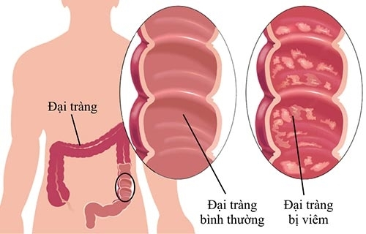
Đại tràng bị viêm
VĐTCT hay còn gọi là hội chứng ruột kích thích (bao gồm nhiều triệu chứng khác nhau tập hợp lại thành hội chứng) hoặc rối loạn chức năng đại tràng hoặc gọi là bệnh đại tràng chức năng. Nguyên nhân gây nên bệnh VĐTCT rất đa dạng, hoặc là do viêm đường ruột bởi ăn uống phải thức ăn không hợp vệ sinh, hoặc do rối loạn thần kinh thực vật đường ruột, hoặc do dùng quá nhiều kháng sinh đường ruột gây loạn khuẩn (làm mất cân bằng hệ sinh thái của vi khuẩn gram âm và gram dương có sẵn trong đại tràng). VĐTCT có thể do rối loạn tâm thần, sang chấn tâm thần liên tục (stress), nghiện rượu, bia, trà đặc, cà phê đặc. Đặc biệt, VĐTCT xảy ra ở người có tuổi do lão hóa các cơ quan, trong đó có hệ tiêu hóa và cơ quan miễn dịch. Vì vậy, có nhiều người bệnh khi được hỏi về các yếu tố có liên quan đến bệnh VĐTCT, người bệnh không thể nhớ được mình mắc bệnh vì nguyên nhân gì là chính. VĐTCT gặp ở người cao tuổi là nữ giới nhiều hơn nam giới.
2. Biểu hiện của viêm đại tràng co thắt
Được gọi là VĐTCT khi có các triệu chứng rối loạn tiêu hóa mạn tính tái đi tái lại nhiều lần, kéo dài ít nhất 3 tháng mà không làm tổn thương thực thể hay yếu tố sinh hóa của dạ dày, ruột. VĐTCT ở người cao tuổi, nam giới mắc bệnh có tỉ lệ thấp hơn nữ giới (tỉ lệ 1/4).

Người bị viêm đại tràng co thắt thường có triệu chứng đau bụng
Triệu chứng của VĐTCT biểu hiện tập trung chủ yếu về hệ tiêu hóa thuộc đường ruột, thông thường có 3 loại, đó là triệu chứng đau bụng và tiêu chảy; đau bụng và táo bón và loại thứ 3 là đau bụng kèm theo táo bón hoặc tiêu chảy. Như vậy, triệu chứng đau bụng bao giờ cũng có. Tuy vậy, có nhiều bệnh có triệu chứng đau bụng nhưng không phải VĐTCT (hội chứng dạ dày - tá tràng, ngộ độc thực phẩm, bệnh về gan mật, tiết niệu, tụy tạng, viêm ruột thừa, đau bụng kinh ở phụ nữ,…). Đau bụng ở VĐTCT là đa dạng, có thể đau sau khi ăn, có thể đau khi ăn no, đặc biệt là đau sau khi ăn một số thức ăn lạ, chua, cay, lạnh… Khi căng thẳng, gặp stress thì cơn đau xuất hiện nhiều hơn.
Đau bụng trong VĐTCT thường đau bụng vùng dưới rốn, đau quặn, ợ hơi, đầy bụng, trướng hơi, khó tiêu, phân sống và rất dễ nhầm với bệnh đau dạ dày. Hầu hết người bệnh VĐTCT đều thấy cơn đau bụng sẽ hết sau khi đi ngoài và đau bụng thường xảy ra vào lúc sáng sớm, chiều tối. Nhưng, cũng có nhiều trường hợp VĐTCT, vừa đi ngoài xong chưa vào đến phòng nghỉ đã xuất hiện cơn đau quặn bụng khác muốn đi ngoài tiếp. VĐTCT ở người cao tuổi tuy không nguy hiểm đến tính mạng nhưng gây khó chịu, phiền toái và ảnh hưởng đến chất lượng cuộc sống, tuổi thọ.
Để chẩn đoán VĐTCT, ngoài các triệu chứng và tiền sử của bệnh (sang chấn tâm lý, nghiện rượu, cà phê, trà đặc…), thông thường có chụp X-quang khung đại tràng có thuốc cản quang hoặc tốt hơn là nội soi đại tràng để xem có tổn thương hay không. Bởi vì, VĐTCT không có tổn thương thực thể nào. Trong trường hợp nghi do loạn khuẩn, cần nuôi cấy phân để xác định tỉ lệ vi khuẩn gram âm và gram dương.
3. Nguyên tắc điều trị và phòng bệnh viêm đại tràng co thắt
Muốn điều trị và phòng bệnh tốt cần đi khám bệnh càng sớm càng tốt, nhất là khám ở chuyên khoa tiêu hóa. Hiện nay chưa có thuốc đặc hiệu để điều trị VĐTCT, chủ yếu điều trị triệu chứng (giảm đau bụng, giảm co thắt đại tràng, trung hòa dịch vị, chống táo bón hoặc chống tiêu chảy), kết hợp với chế độ ăn và tập luyện nhẹ nhàng.
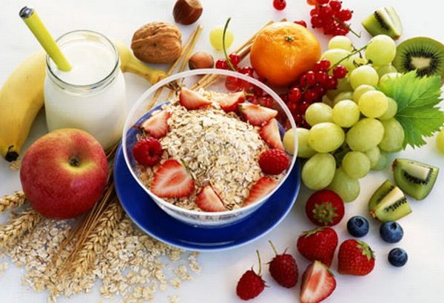
Thực phẩm cho người bị viêm đại tràng
Để phòng bệnh, cần lưu ý như sau:
- Cần tránh dùng hoặc dùng rất hạn chế những loại thức ăn nào dễ gây VĐTCT.
- Không nên lạm dụng gia vị, rượu, bia, thức ăn chua, cay trong các bữa ăn cũng như trong cuộc sống hàng ngày.
- Người cao tuổi cũng không nên uống trà đặc, cà phê đặc bởi vì chúng có khả năng gây táo bón, mất ngủ từ đó ảnh hưởng đến nhu động ruột.
- Nên tập thể dục nhẹ nhàng, đều đặn với các hình thức phù hợp với bản thân mình và dễ thực hiện nhất để làm cho khí huyết lưu thông, ăn dễ tiêu, nhu động ruột hoạt động nhịp nhàng.
- Người cao tuổi cần có chế độ ăn, uống hợp lý (ăn nhiều rau, uống đủ lượng nước hàng ngày, ăn thêm trái cây chín).
- Tránh những căng thẳng thần kinh bằng cách đọc báo, xem vô tuyến, tuy nhiên tránh ngồi lâu.

